Двери для помещений с содержанием животных
Данные технологические двери «Ирбис» предназначены для разделения зон содержания животных. Прочные, надежные, износоустойчивые, удобные в эксплуатации.
Применение:
- В помещениях с содержанием животных;
- В условиях повышенных ударных и механических нагрузок;
- В помещениях с повышенными требованиями к гигиене;
Характеристики:
- Материал полотна: сварная конструкция из профильных труб 60х40х2 мм, лист из нержавеющей стали толщиной 2,0 мм с поперечными усилениями;
- Рама: изготовлена из профильных труб 60х40х2 мм, материал – нержавеющая сталь;

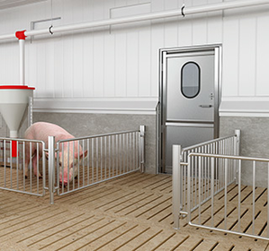

https://irbispro.ru/tehnologicheskie-dveri/rdszh.html

